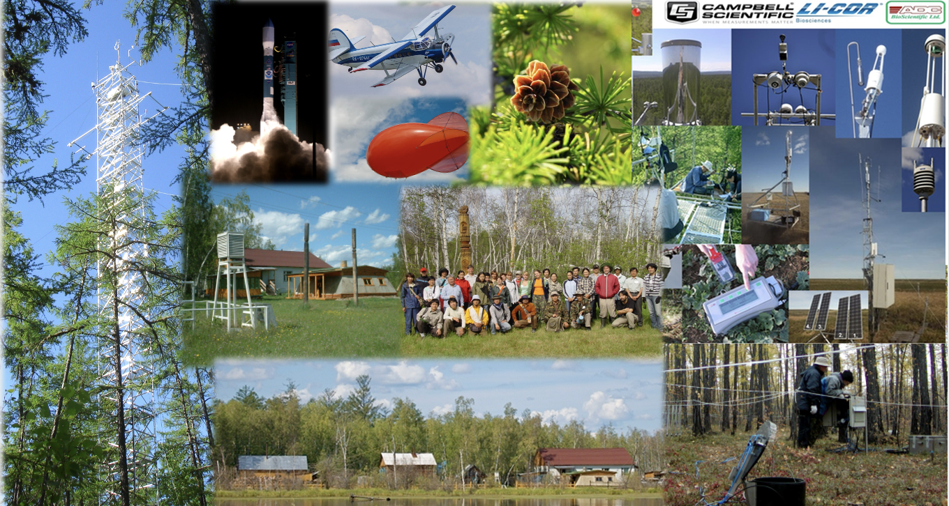

Международная летняя полевая школа
«ПАРНИКОВЫЕ ГАЗЫ И КЛИМАТ:
МОНИТОРИНГ, МАНИПУЛЯЦИИ, МОДЕЛИРОВАНИЕ И МЕНЕДЖМЕНТ»,
7 - 13 августа 2023 г., г. Якутск
лесная научная станция «Спасская Падь»
Института биологических проблем криолитозоны СО РАН
ФИЦ «Якутский научный центр СО РАН»

Уважаемые коллеги,

На обширной мерзлотной территории Северо-востока России в течение 32 лет, развивается многостороннее международное научное сотрудничество по проблеме глобального изменения климата. В рамках 53 международных и межправительственных научно-исследовательских и образовательных проектов
(18 стран мира), создана уникальная научная система SakhaFluxNet для проведения междисциплинарных научных исследований по решению фундаментальных вопросов, раскрывающих полную картину состояния природной среды, характера взаимодействия всех ее частей (атмосферы, биосферы, гидросферы, криолитосферы), их влияния на биоразнообразие, осуществления прогноза и смягчения возможных направлений и последствий глобальных изменений природной среды с использованием новейшей научной инновационной инструментальной и приборной базы. Мониторинговая сеть наблюдений SakhaFluxNet по изучению парниковых газов и климата входит одновременно в международные научные сети GlobalCarbon, EuroFlux, AsiaFlux, INTERACT, PAGE21 и ScanNet. Комплексная система SakhaFluхNet охватывает все наиболее крупные биоклиматические зоны Северо-востока России – тундровую, лесотундровую и лесную, и включает в себя инфраструктуру в виде четырех полностью оснащенных научно-исследовательских станций – «Спасская Падь» (Центральная Якутия), «Эльгээйи» (Юго-Восточная Якутия), «Чокурдах» и «Кодак» в Северо-Восточной Якутии. Такая разветвленная сеть мониторинговых станций SakhaFluxNet мирового уровня на Северо-востоке России является единственной на территории Российской Федерации и не имеет аналогов, как по инструментальному обеспечению, так и по количеству изучаемых параметров. Начатые международными научными силами мониторинговые исследования расширяются как с точки зрения охвата территории, так и количества изучаемых параметров – космических, геологических, физико-технических, социологических и биологических.
С 7 по 13 августа 2023 г. на международной лесной научной станции «Спасская Падь» Института биологических проблем криолитозоны СО РАН, г. Якутск при поддержке Федерального исследовательского центра «Якутский научный центр
СО РАН», Министерства высшего образования и науки Российской Федерации проводится летняя полевая школа «Парниковые газы и климат – мониторинг, манипуляции, моделирование и менеджмент».
Целью международной полевой школы является предоставление возможности ученым и заинтересованным лицам, занимающимся современной проблемой мониторинга климатически активных веществ и трансграничного углеродного регулирования, обрести широкое представление и знания о сфере декарбонизации, расширить знания и использовать их на практике организации национальной системы карбоновых полигонов и ферм, использования научной дипломатии для взаимодействия академической науки и общества, а также заинтересованных сторон.
Во время международной школы предполагается проведение занятий по широкому спектру дисциплин: Наука о Земле и Окружающей среде, Климатология, Метеорология, Гидрология, Физиология растений, Экология, Социология и т.д., разработка совместных научных проектов по парниковым газам, включающий полевые исследования, освоение современных методик по мониторингу углерода, анализ полученных данных и представление результатов исследований по следующим научным темам: фотосинтез и дыхание растений; дыхание почвы; потоки энергии, воды и парниковых газов; пулы углерода, нарушение экосистем; другие экологические проблемы в период больших вызовов современности. Ожидается участие в качестве лекторов известных ученых по биогеохимии и климатологии из Европейского Союза, США, Японии, Китая, России, и других стран.
Приглашаются ученые и заинтересованные лица, занимающиеся проблемой декарбонизации и разработкой национальной системы карбоновых полигонов и ферм в России.
Для работы на научной станции необходима полевая форма одежды, репелленты.

Основные темы
• Мониторинг парниковых газов
• Манипуляции с парниковыми газами
• Моделирование углерода
• Менеджмент: научная дипломатия.

Рабочий язык – русский и английский

Примерный график
7 августа 2023 года, 09:30
Место проведения: Конференц-зал ФИЦ «Якутский научный центр СО РАН», г. Якутск
- Церемония открытия
- Пленарные выступления

8-11 августа 2023 года, 09:00
Выезд на научную станцию «Спасская падь» ИБПК СО РАН (30 км севернее г. Якутск, один час езды) и проведение полевых научно-практических занятий.

12 августа 2023 года
Экскурсии по городу (Музей Мамонта, Царство вечной мерзлоты и т.д.)

Организационный комитет школы
Михаил ЛЕБЕДЕВ, чл.-корр. РАН, ФИЦ ЯНЦ СО РАН, Россия
Иннокентий ОХЛОПКОВ, к.б.н., ИБПК СО РАН, Россия
Трофим МАКСИМОВ, д.б.н. ИБПК СО РАН, Россия
Шамиль МАКСЮТОВ, PhD, Национальный институт по изучению окружающей среды, Япония
Юрий ЖЕГУСОВ, к.с.н., ИБПК СО РАН, Россия
Сюи НАТАЛИ, PhD, Климатическая Арктическая Программа, США
Таро НАКАИ, PhD, Университет Тайваня, Тайвань
Аюми КОТАНИ, PhD, Университет Нагоя, Япония
Станислав КСЕНОФОНТОВ, PhD, Университет Северной Айовы, США
Руслан ШАХМАТОВ, PhD, Университет Хоккайдо, Япония

Ключевые даты
- Заявки на участие принимаются до 15 июля 2023 г. на e-mail: gcoe_russia@mail.ru (см. ниже). Количество участников лимитировано. Подробности на сайте http://ibpc.ysn.ru/

Взносы
Стоимость участия – 40 000 рублей (включая проживание и питание на станции, кофе, чай, фуршет).
Оплата организаторского взноса производится на счет Института биологических проблем криолитозоны СО РАН
Получатель: Институт биологических проблем криолитозоны Сибирского отделения Российской академии наук (ИБПК СО РАН) Фактический адрес: 677980, г. Якутск, просп. Ленина, дом 41 ИНН 1435035057 КПП 143545002 р/с 40501810805072007003 в Отделении-НБ Республика Саха (Якутия) г.Якутск БИК 049805001 л/с 20166В90680 в УФК по РС(Я) Тел./факс: 8 (411) 233-56-90 Email: bio@ibpc.ysn.ru
Экскурсии – за счет участника школы.

Проезд и проживание
Проезд до гостиниц и ИБПК СО РАН возможен прямо из Якутского международного аэропорта на автобусе №4 или такси. Цены в гостиницах в центре города начинаются с 2500 рублей для одноместной комнаты. Если возможно, просим Вас забронировать номер в отеле самостоятельно через сервисы интернет-бронирования. Если Вам нужна помощь в размещении, просим сообщить и бронирование гостиницы для Вас будет организовано Оргкомитетом gcoe_russia@mail.ru

Контактные лица
д.б.н. Трофим Максимов Роман Петров
e-mail: t.c.maximov@ibpc.ysn.ru e-mail: pre2003@mail.ru
Мобильный: +7 914 235 53 54 Мобильный: +7 996 914 0378

ЗАЯВКА
на участие в международной летней полевой школе «Парниковые газы и климат –
мониторинг, манипуляции, моделирование и менеджмент»,
Якутск, 7-13 августа 2023 года

Ф.И.О.: …
Гражданство: …
Организация: …

Должность и ученая степень: …
Адрес почтовый (с индексом): …
Телефоны: …
E-mail: …
Участие в экскурсии 13 августа: да или нет

